Исх. № 10 от 26.03.2021г.

Уважаемые партнеры!

Фабрика мягкой мебели «Rivalli» начинает с 05.04.21 прием заказов на новый диван-кровать «Женева»

- Габаритные размеры диван-кровати, см:
1 | Сложенный | 224х114х96
2 | Разложенный | 224х162х80
3 | Высота матраса | 17
4 | Спальное место | 202х154
5 | Бельевой ящик (2 шт) | 87х57х12
6 | Подушка | 100х50х19
7 | Декоративная подушка | 50х34х13
8 | Ширина подлокотника | 10
9 | Высота сиденья | 48
10 | Посадочное место (глубина) | 60
11 | Толщина спинки | 4

- Упаковка диван-кровати:
 | нетто (кг) | Кол-во упаковок (шт) | Объём общий (м³) | нетто / брутто общий (кг)
Спинка откидная | 18 | 2 | 1,61 | 112 / 123
Сидение дивана + бел. ящик | 53 | 2 | 1,61 | 112 / 123
Фальш - спинка | 6 | 2 | 1,61 | 112 / 123
Подушки приспинные 2 шт. | 6 | 2 | 1,61 | 112 / 123
Подушки валики 2шт. | 1 | 2 | 1,61 | 112 / 123
Подлокотники 2 шт. | 28 | 2 | 1,61 | 112 / 123

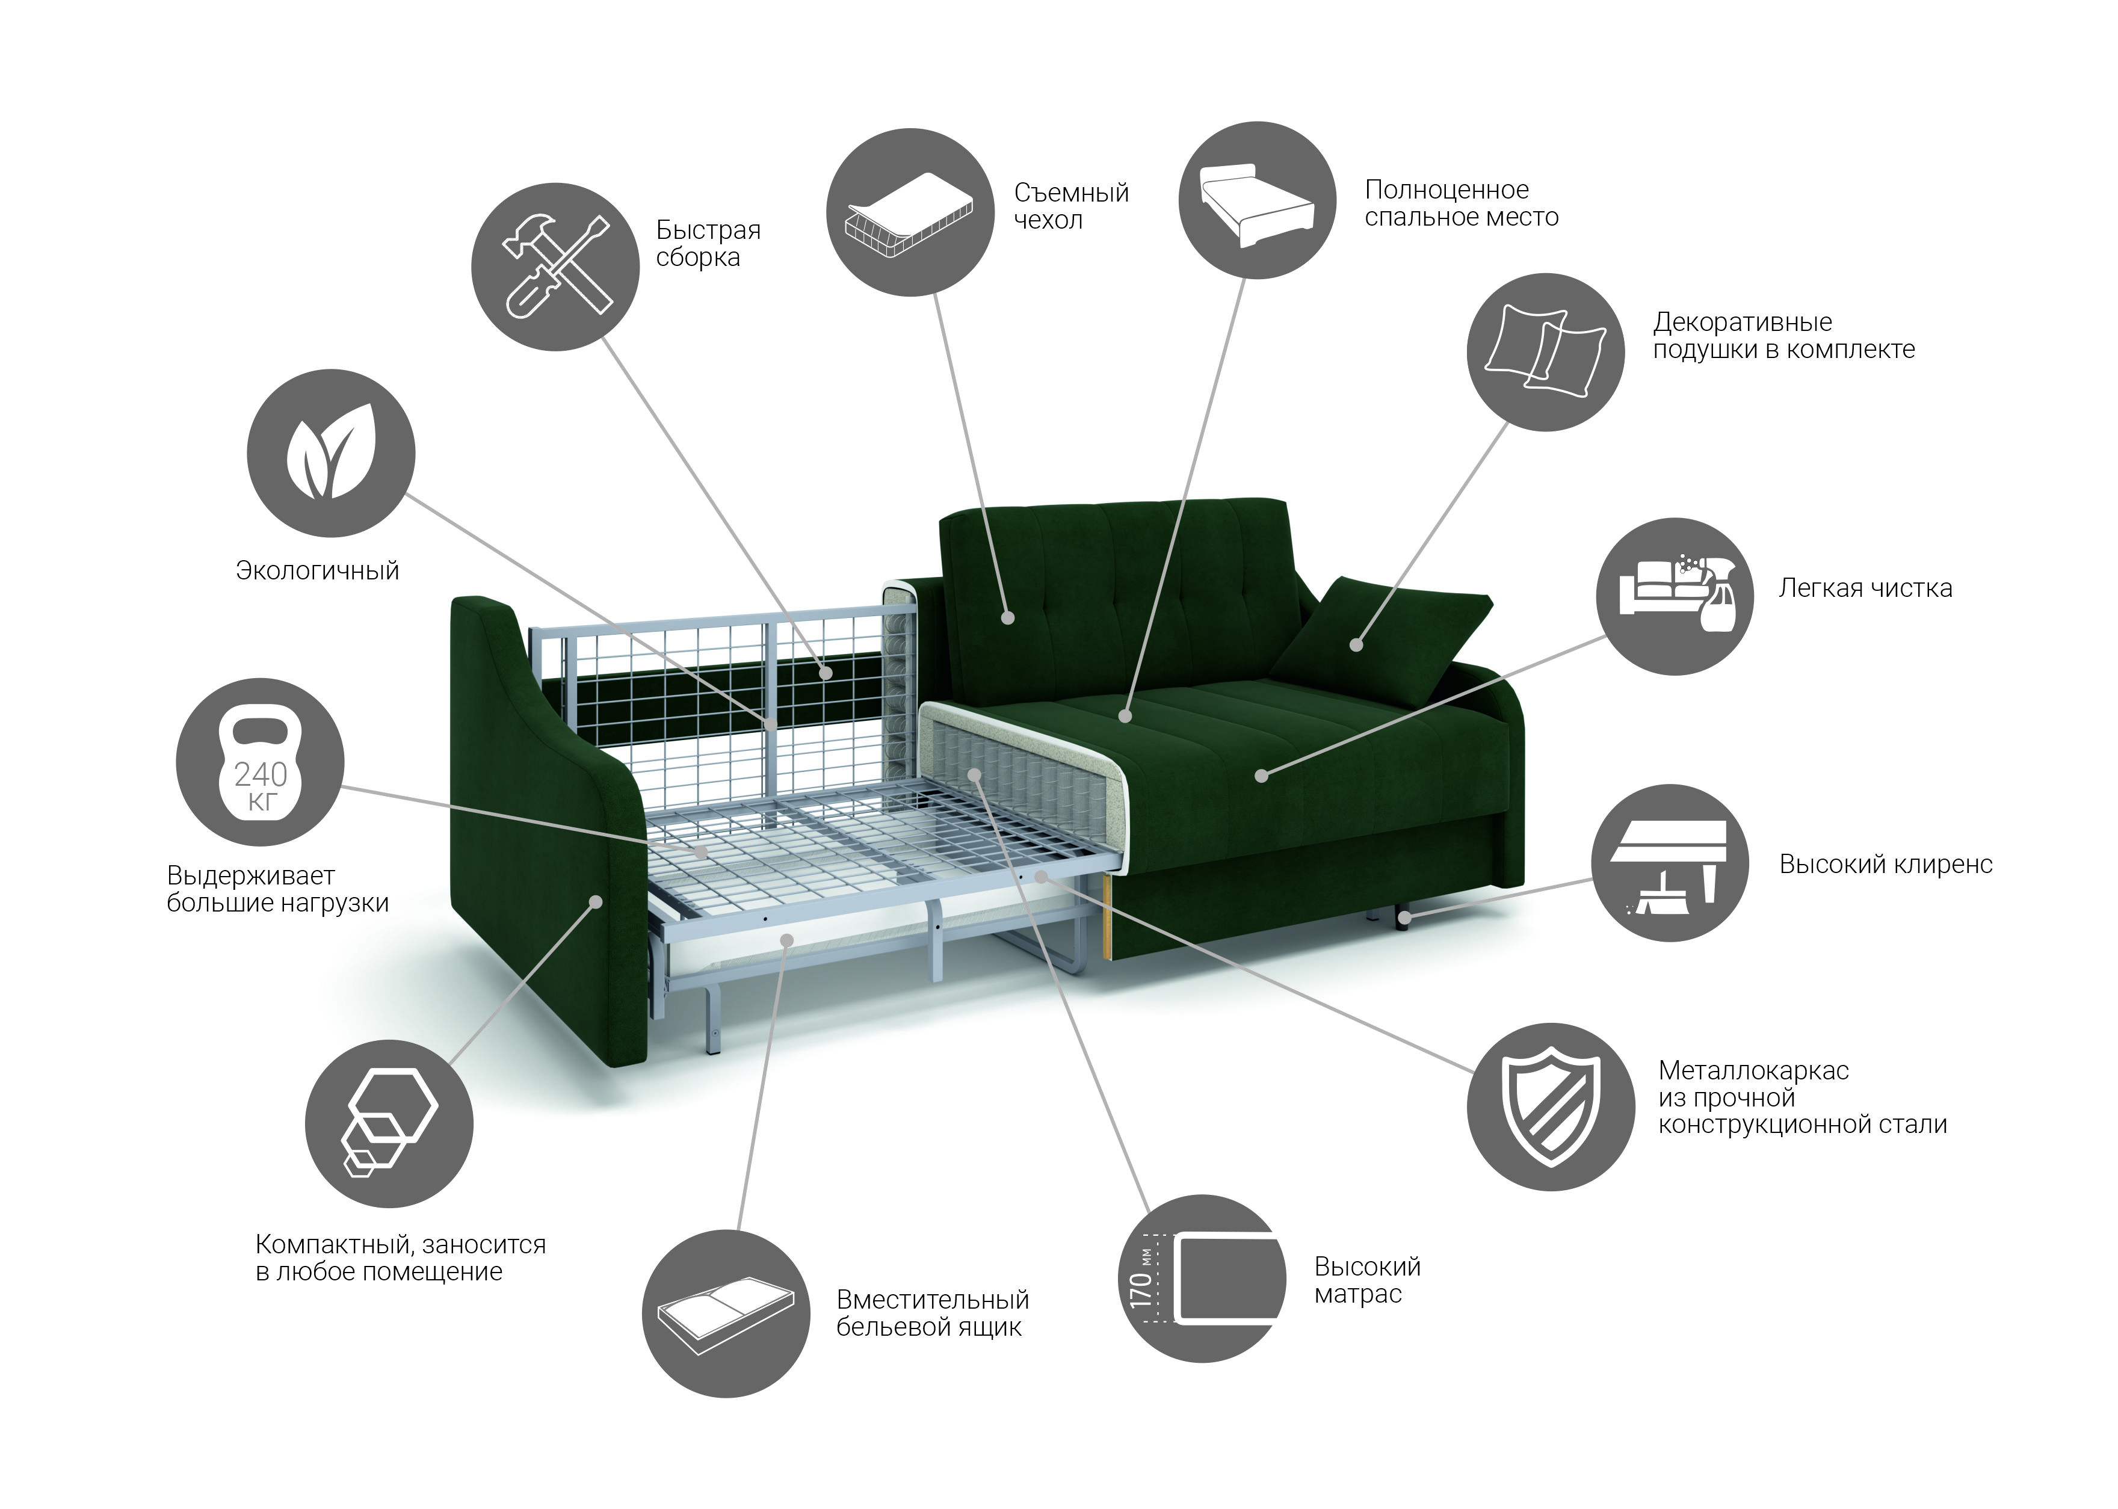

- Каркас изделия:
– Металлокаркас «Сканди» на основании в виде рамок из профильной трубы со сварной сеткой.
– Спинка, соединяющая подлокотники – металлическая рамка, ДВП.
– Механизм трансформации – «пантограф».

- Чехол:
– Съёмный - сиденье, спинка откидная, задняя спинка, приспинные подушки, декоративные подушки.
– Стёжка чехлов - холлкон 300 г/м².
– Вариант кроя «Основа».

- В случае возникновения необходимости снятия чехлов, рекомендуем воспользоваться услугами специалиста.

- Сиденье, спальное место, подушки спинки:
– Матрас высотой 17,0 см: НПБ 14 см., ППУ 3см;
– Подушки спинки – смесь полиэфирного волокна с крошкой ППУ. Внутренние чехлы подушек – спанбонд;

- Подлокотники:
– ДСП16, ДВП 3,2 мм.

- Ящик для белья:
– ЛДСП 16 мм, ЛДВП 3,2 мм белого цвета.

- Соединительные элементы (фурнитура):
– Крепление подлокотников и спинки на основе каркаса – быстроразъёмными зацепами «Байонет».

Отличительные особенности:
– Диван-кровать предназначен для ежедневного использования в качестве спального места;
– Допустимая нагрузка на изделие 240 кг;
– Диван на высоких декоративных опорах (пластик) 120 мм;
– В комплекте две декоративные подушки;
– Доставка изделий в разобранном виде позволяет заносить их в узкие дверные проемы, шириной до 50 см;
– Сборка изделий из комплекта частей производится у конечного пользователя.

Желаем Вам больших продаж!

